Конспект ООД «Песочная живопись» с использованием световых песочных столов
для детей старшего дошкольного возраста
Цель: познакомить детей с нетрадиционной формой рисования песком.
Задачи:
- Дать детям общее представление об искусстве песочной анимации, познакомить с известными художниками-аниматорами и их произведениями;
- Ввести понятия «рисование песком», «песочная анимация», как современный вид искусства;
- Познакомить с разнообразием художественных работ в данной технике;
- Развивать творческие способности, мелкую моторику рук;
- Воспитывать чувство прекрасного, учить видеть красоту в окружающем мире.

Здравствуйте, ребята. Я рада приветствовать вас сегодня. «Расслабьтесь, покажите мне свои руки. Протяните их ко мне на ладонями вверх, закройте глаза и ждите, когда на вашей ладошке появится волшебный камешек». При этом вы не должны открывать глаза и двигаться. Всё тело надо расслабить. Теперь вы можете открыть глаза. Посмотрите на свои камешки, сожмите их в кулачке. Камни обладают такой большой силой, что как только они коснулись ваших ладоней, так сразу вы становитесь самыми добрыми, самыми умными, самыми внимательными, самыми послушными и всё, что вы будете делать, у вас обязательно всё будет получаться.
Отгадайте загадку:
Из меня куличек печь удобно, только есть меня нельзя.
Я сыпучий, желтый, несъедобный. Догадались, кто же я? (Песок)

Перед вами на столе лежат произведения мастеров, которые сделаны из песка. Давайте их рассмотрим.
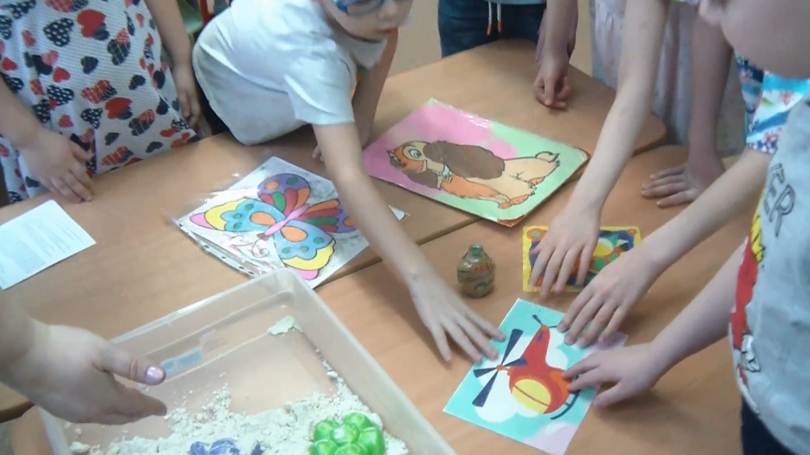
Представляете, ребята, из песка можно сделать не только куличики!!! Что мы с вами здесь видим? Картины, фотографии с иллюстрациями, и даже ваза!
А сегодня, давайте познакомимся с еще одним материалом для анимации, про него мы еще не говорили, но часто используем на прогулках, мы совсем чуть – чуть окунемся в волшебный мир песочной анимации. На улице вы играем песком, он влажный и из него можно делать куличики и пирожки. Сухой песок не держит форму, он рассыпается, поэтому его используют по-другому.
Я вас познакомлю с новым словом – пескография, это новый вид искусства, рисование при помощи песка или, как его еще называют, «песочная анимация».
Мы с вами на демонстрационном столе увидели разные работы, и одна из них в вазе! Вам наверно интересно, как сделали рисунок в вазе? Давайте мы посмотрим видео, как из песка можно сделать красивый узор в вазе.
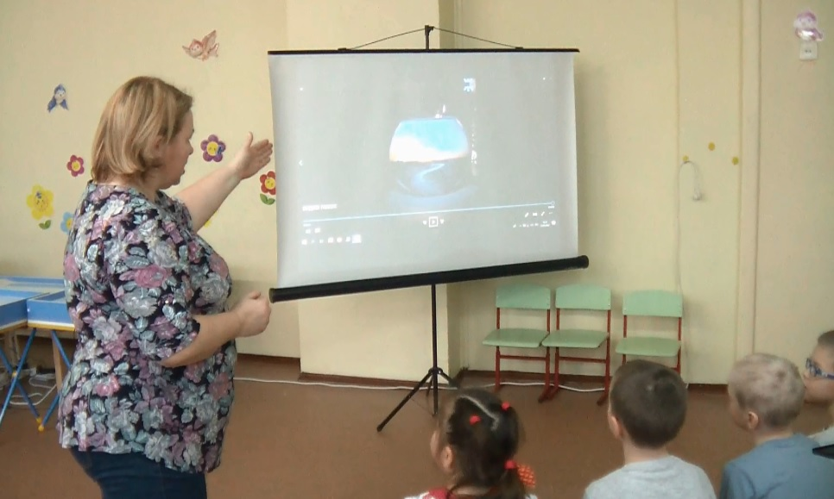
Кто из вас уже знаком с такой техникой? Мультики в этой технике создавать можно любым сыпучим материалом: солью, сахаром, крупой, кофе, опилками. А мы с вами будем использовать песок.
Мы с вами узнали что песок обладает рядом качеств, и с ним очень удобно работать. С ним можно воплотить самые смелые творческие замыслы. «Анимация» или по другому можно сказать – оживление (одушевление). Песочная анимация — это необычное искусство создания картин или мультфильмов с помощью песка.
Ребята, мир мультипликации не ограничивается каким-либо одним материалом, приемом, техникой. Можно использовать самые разные и, на первый взгляд, необычные материалы.
Первый в мире песочный мультфильм назывался «Петя и серый волк. И, конечно, в мире нашлось немало аниматоров, которые тоже захотели найти общий язык с песком. Оказалось, что новый материал довольно интересен и многообразен. Но выполнения песочной анимации необходимо специальное оборудование, позволяющее исполнить любой замысел художника.
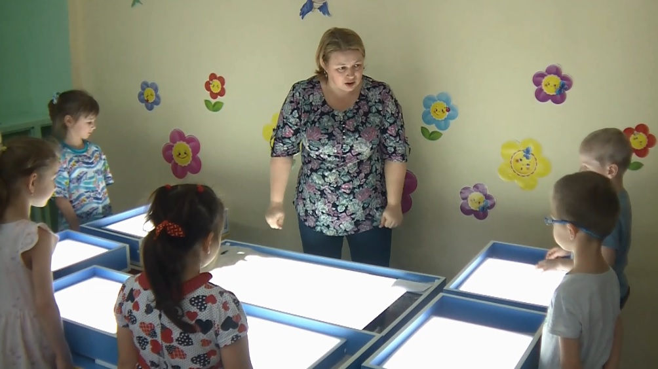
У нас это световой стол. Конструкция его довольно проста — стекло, светоотражающая пленка или лист бумаги под ним, лампа с рассеянным светом. Также есть бортики, чтобы остатки сыпучих материалов не просыпались на пол. Для подсветки используются светодиоды, которые расположены внутри конструкции так, чтобы была освещена вся поверхность стекла. Также нам пригодятся шаблоны, кисточки, гребни, шпатели и многие другие инструменты для работы.
Давайте вспомним с вам технику безопасности при работе с сухим песком.
Ответы детей
И так прежде как преступить к работе с песком сделаем небольшую разминку:
«Ну-ка пальцы, за работу!» - разгибать по одному пальцы из кулака при помощи пальцев другой руки. Предварительный массаж кистей, приём массажа — поглаживание, 2-3 повтора, приём массажа — растирание — 2-3 повтора для каждого пальца.
Ну-ка, пальцы, за работу!
Ведь работать всем охота.
Большой пойдёт дрова рубить,
Указательный — печь топить,
Средний — воду таскать,
Безымянный — хлеб выпекать,
А мизинцу — петь-плясать,
Да других развлекать.
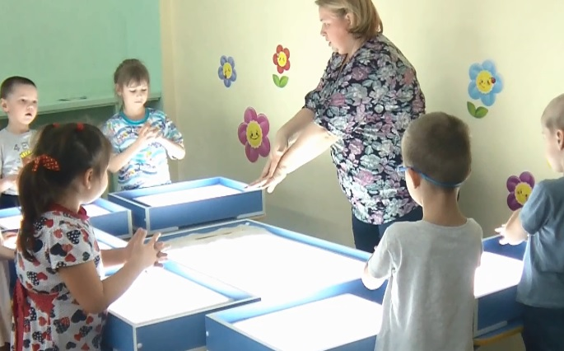
Ребята, для того чтобы начать творить в технике песочная анимация нам нужно разработать сюжетную линию.
А теперь давайте нарисуем эскизы изображений, которые вы хотели бы оживить. Набросаем образы в воздухе пальчиком, чтобы мы могли их, потом нарисовать песком на стекле.
(Самостоятельная работа обучающихся.)
Пробный результат рисования на стекле.
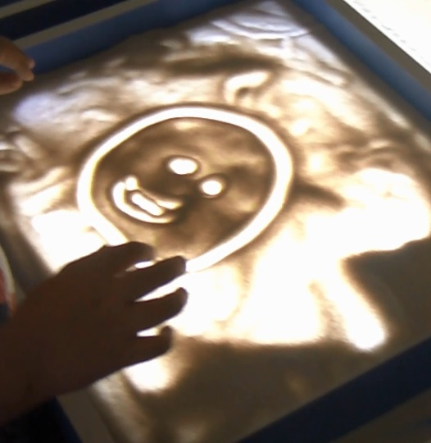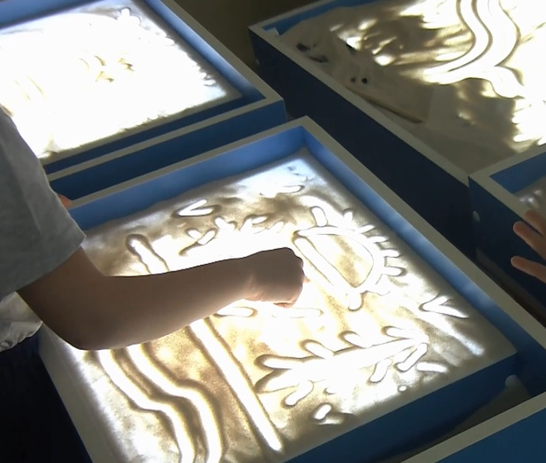
Заключение
Скажите, ребята, а вы любите играть с песочком? (Да!),
Воспитатель: Но прежде, чем мы начнём играть с песочком, давайте вспомним правила игры с песком:
1. Нельзя брать песок в рот - можешь подавиться!
2. При игре с песком у детей всегда должны быть чистые ручки и носики.
3. Нельзя бросать песок в лицо – можешь повредить глаза!
4. Нельзя вдыхать песок - можешь задохнуться!
5. После игры с песком – помой руки!
Воспитатель: Молодцы ребята! Все правила вы знаете!
Воспитатель:
Ярко солнышко сияет
И ребяток приглашает
Поиграть сейчас в песочек
Речки ласковый дружочек,

Список используемой литературы
- Сапожникова О. Б, Гарнова Е. В. «Песочная терапия в развитии дошкольников». М.: ТЦ Сфера, 2014
- Федосеева М. А «Занятие по развитию эмоциональной и познавательной сферы средствами песочной терапии». Волгоград: Учитель 2014

